CSS基本样式修饰

授课内容
授课科目：Web开发一
授课内容： 知识总结
授课类型：讲授+实践
授课时间：3课时
主讲教师：。

教学目标要求

能力目标：
- 掌握 HTML 相关知识
- 掌握 CSS 相关知识

知识目标：
- HTML 概述
- 标签汇总
- 常见问题及经验总结
- HTML 编码规范
- CSS选择器
- CSS基本样式修饰
- CSS盒子模型及其应用
- CSS颜色、单位

课件分析
概 述： 本章为这门课程学习完毕之后的总结章节，没有新的知识，是对于本课程所有知识的汇总与回顾。其中包括前面的HTML部分和后面的CSS部分。旨在让学生能够更清晰的掌握整个课程的脉络和知识结构，让学生对于本课程的学习系统化，查漏补缺。
教学重点：HTML知识总结和CSS知识总结
教学难点：

教学方法
问题教学法、讲授法、类比法、讨论法等。

教学过程

课前补充
（0分钟）

上节回顾
（0分钟）

作业点评
（0分钟）

导入新课
（3分钟）
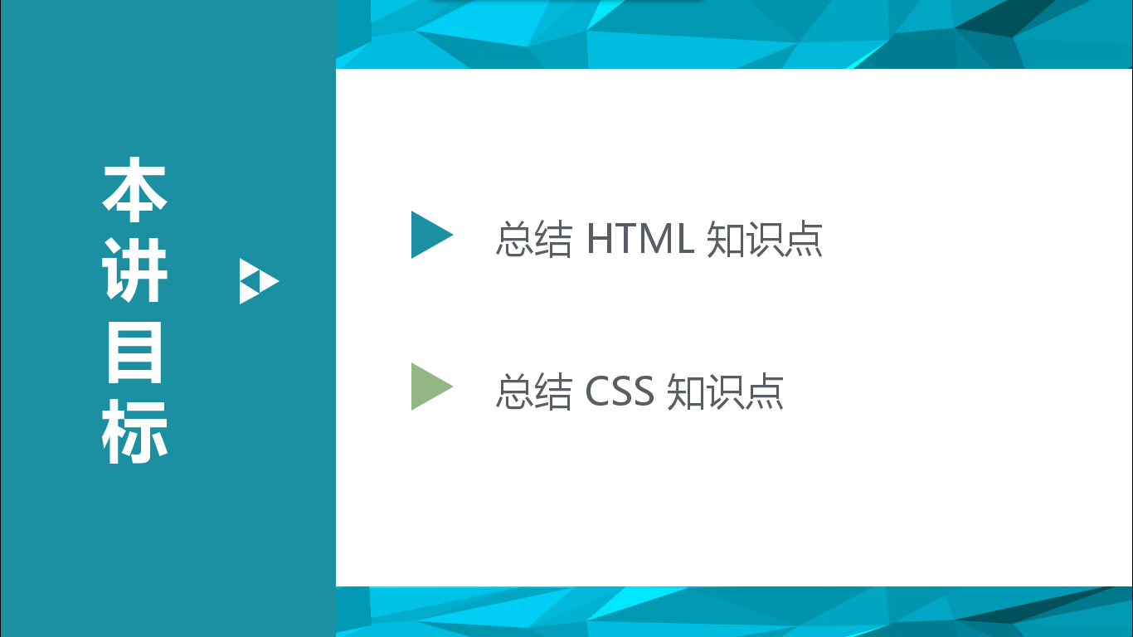

同学们，到上次课为止，我们已经把web开发一这门课程的所有内容都学习完了，相信大家都有所收获，接下来咱们就一起来回顾总结一下这门课程带给我们的所有的知识，以便大家课后系统的复习和应用。我们学了两个部分的内容，一个是HTML，一个是CSS。所以咱们今天的复习也是从这两个方便分别展开的，和咱们的学习顺序一致。

HTML 知识回顾
（120分钟）
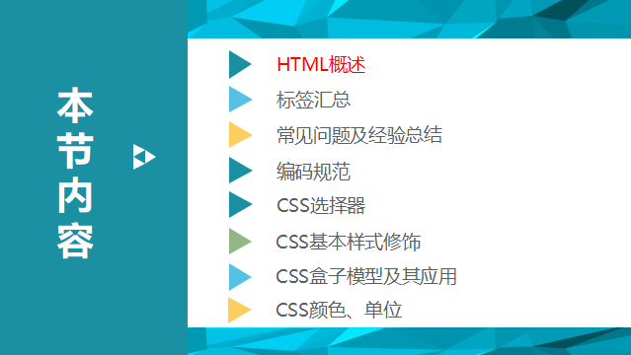

HTML概述
下面咱们就一起来看一下对于HTML部分的复习与回顾都有哪些？有 HTML 概述，标签汇总，看我们都学习了哪些变迁，常见问题及经验总结，在编写HTML 代码时经常会遇到哪些问题，都该如何解决？最后还有一个编码规范。咱们一一来看一下。
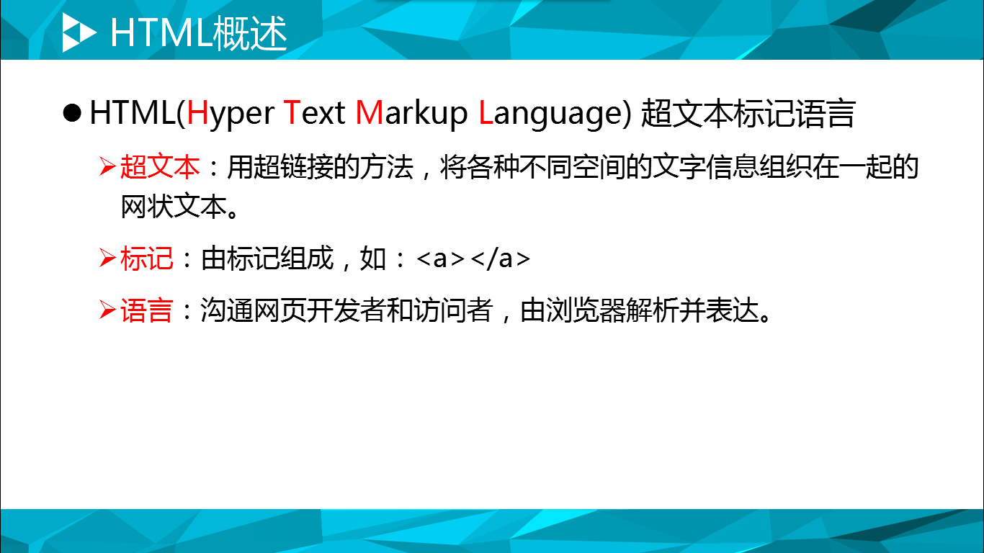
首先，我们要知道什么是HTML？什么是呢？HTML（hyper text markup language）超文本标记语言，其中分为这样三部分去理解，这三个词弄明白了，就把HTML弄明白了。超文本，也就是用链接的方式，将各种不同空间的文字信息组织在一起的网状文本。这是超文本，接下来是标记：形如：<a></a>这样的就叫做标记，HTML语言就是由标记组成的。最后一个是语言，它是一种语言，是用于开发者和访问者之间的沟通，由浏览器解析并表达的一种语言。
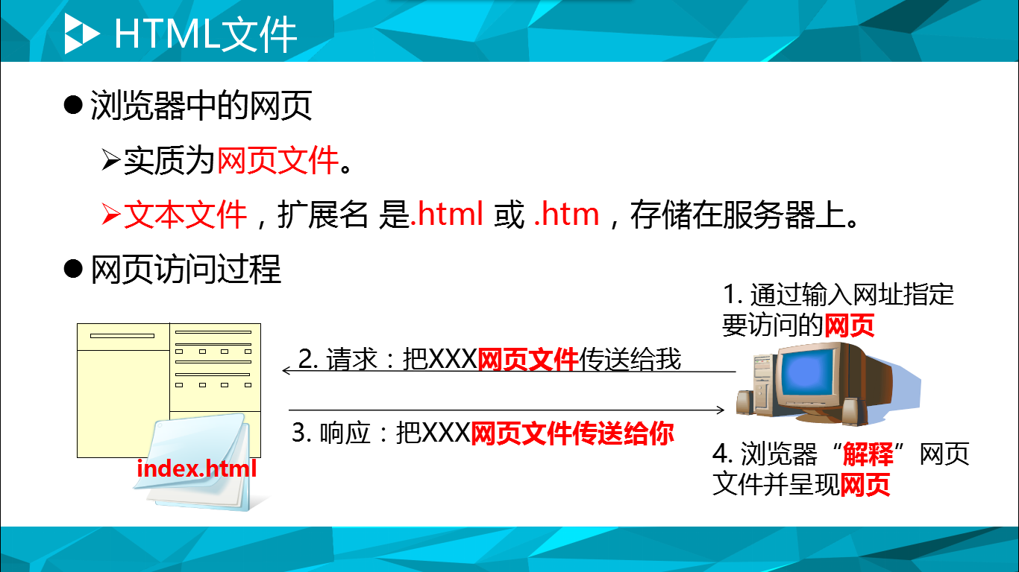
接下来我们还学习了整个网页请求的过程，首先我们知道：浏览器中的页面叫做网页，而网页的实质就是一个文本文件，；它的扩展名是.htm或.html，存储在服务器上，其实就是咱们本课程学习的HTML等语言编写的网页文件。
我们还了解了整个网页访问的过程，知道首先由我们客户端或者说是浏览器发出一个请求，向服务器请求某个网页文件，然后浏览器进过判断后给出响应，把相应的网页文件传送到客户端，然后通过浏览器的解析，呈现出用户想要看到的内容。
我们现在已经知道了本节课要学习的到底是什么东西了，明确了，我们就是要学习这个网页文件的编写，或者说就是去编写一个网页出来，那接下来咱们就要正式的学习该如何编写了，用到的第一种语言就是HTML。在学习具体的语言内容的时候，首先学习了这种标记语言的三要素，或者说从哪三个方面去学习这样一套标记？
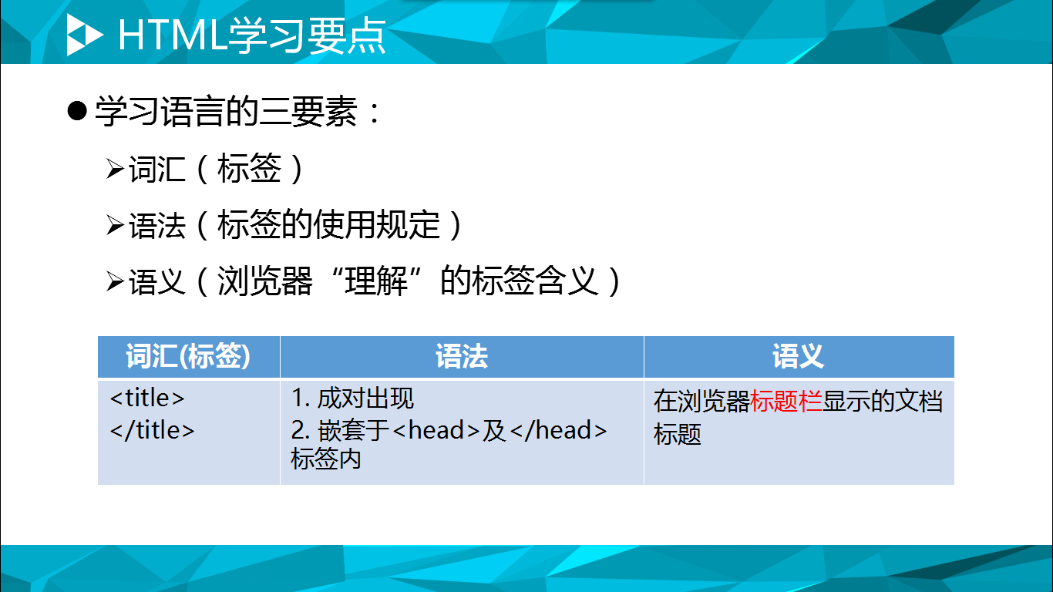
从这三个方面：词汇，语法和语义。词汇就是指我们的标签名，语法指标签使用的规范，这个规范还是比较固定的，有两种，分别是单标签和双标签的使用规则不同。语义即这个标签所呈现出来的是什么？下面表格给出了一个例子：<title></title>标签，它的词汇一目了然。语法：是双标签，也就是说标签是成对出现的，有开始标签和结束标签，而且它还是嵌套在<head></head>标签中的。它的语义是：整个网页的标题，它会显示在浏览器标题栏的位置。
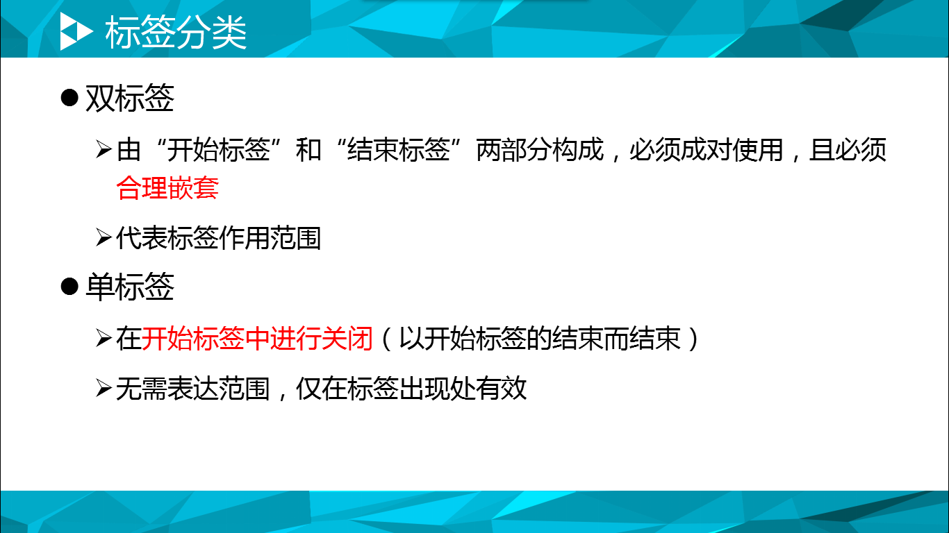
接下来看一下单标签和双标签的区别。双标签由开始标签和结束标签两部分构成，必须成对使用，且必须合理嵌套，这一点很重要哦。这个双标签代表标签的作用范围，也就是说，之所以用前后两个是用来“圈地”的。这也是它和单标签的区别。下面看单标签：在开始标签中进行关闭，我们这里看到单标签也不是开放的，没有闭口的，它是在开始标签上直接就关闭了，不需要用一个标签去结束。那么这类标签的特点是：不需要表达范围，仅在标签出现处有效。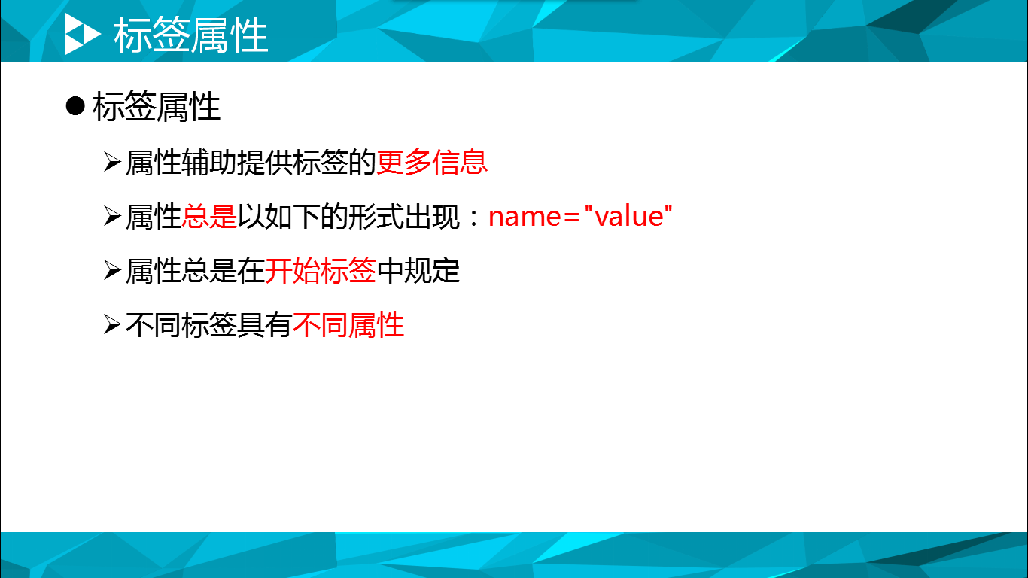
我们知道光有这些标签还是不够的，我们看到的页面是丰富多彩的，所以这些标签还有一些属性，用来做一些简单的修饰和标记，以便于后面使用时好用。这里需要注意的是：属性辅助提供标签的更多信息，属性总是以这样的形式出现：name=“value”键值对的形式。属性总是在开始标签中规定，不同的标签具有不同的属性。这是肯定的，就像不同的人有不同的职业，不同的特征一样。
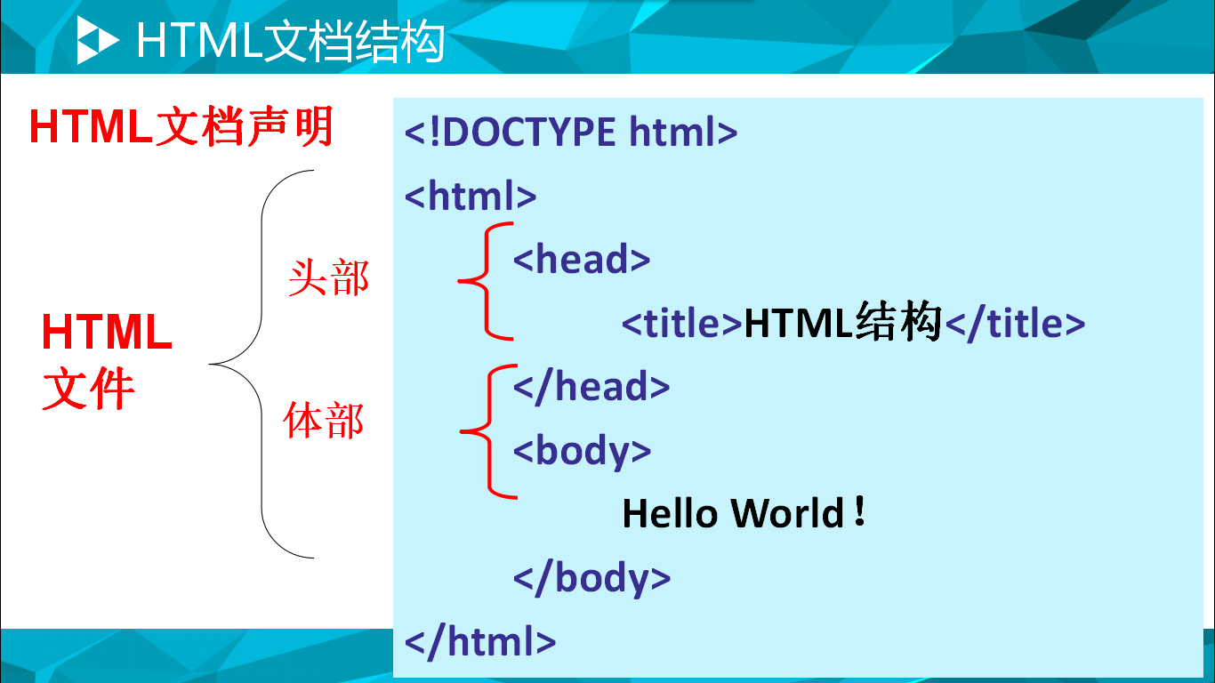
这样我们就知道了学习HTML语言应该从哪几个方面去学习，那接下来咱们就该开始学习了。首先我们要想写一个网页，就要建立一个网页文件，然后是直接在空白的文件上直接添加哪些可见的元素吗？不是的，我们的HTML文件是要有一定的文档声明和文档结构的。如上图所示这样：一个网页文件首先要有文档声明标签：<!DOCTYPE html>，这个标签就表示了这个文件是HTML文件，下面要写的都是HTML标签，将来浏览器要解析它，首先就看这个文档声明标签。接下来，HTML文件有一个固有的文档结构。就像下面这样。在文档声明之后，下面是文档的内容了，最外层的标签是<html>,所有的标签都写在它的里面。接下来把HTML文档分为了两部分，一部分是头<head>，一部分是身体<body>。头中的内容不会展示在页面中，除了标题会显示在标题栏中。头中一般都是对整个文档进行定义的，定义整个文档的格式，定义对外部文件的引用。定义网页的标题。在身体中的标签才是要显示在咱们的网页中的。现在网页文件也已经创建好了，接下来就真的该填充内容了。所以咱们接下来就大量的学习HTML标签了。咱们是以标签的语义为顺序的，从实际的页面下手去分析其中都有哪些元素，再去学习如何实现这些元素，最后我们自己也可以给自己的页面添加这些元素。
下面是标签汇总，看一下咱们都学习了哪些标签？大家先回忆一下，看能想起来多少？
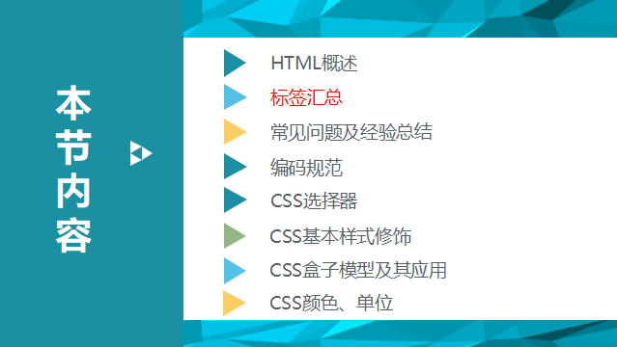
咱们来看一下全了没有？
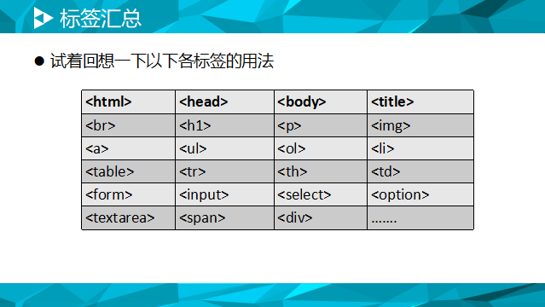
是不是这么多？前四个是在构建文档时就要写的，第五个是一个换行的标签，也经常会用到，这里少写了一个，哪一个？对，最开始的那个文档声明标签。接着下面的标签就是按照咱们学习的顺序来排的了，咱们再挨个过一遍，从语法语义两个方面去回忆，词汇就不用了，都列在这儿了。
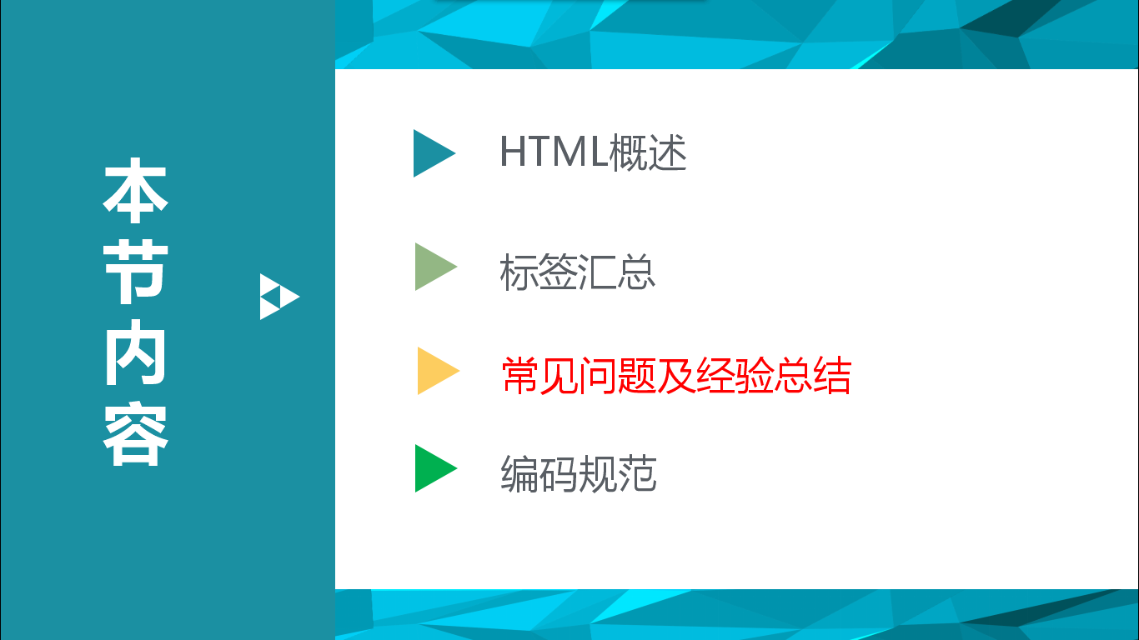
到这里，咱们就复习完了所有的标签了，基本把HTML语言的内容复习完了。最后咱们再一起来看一下在编写过程中的一些常见问题及经验总结。
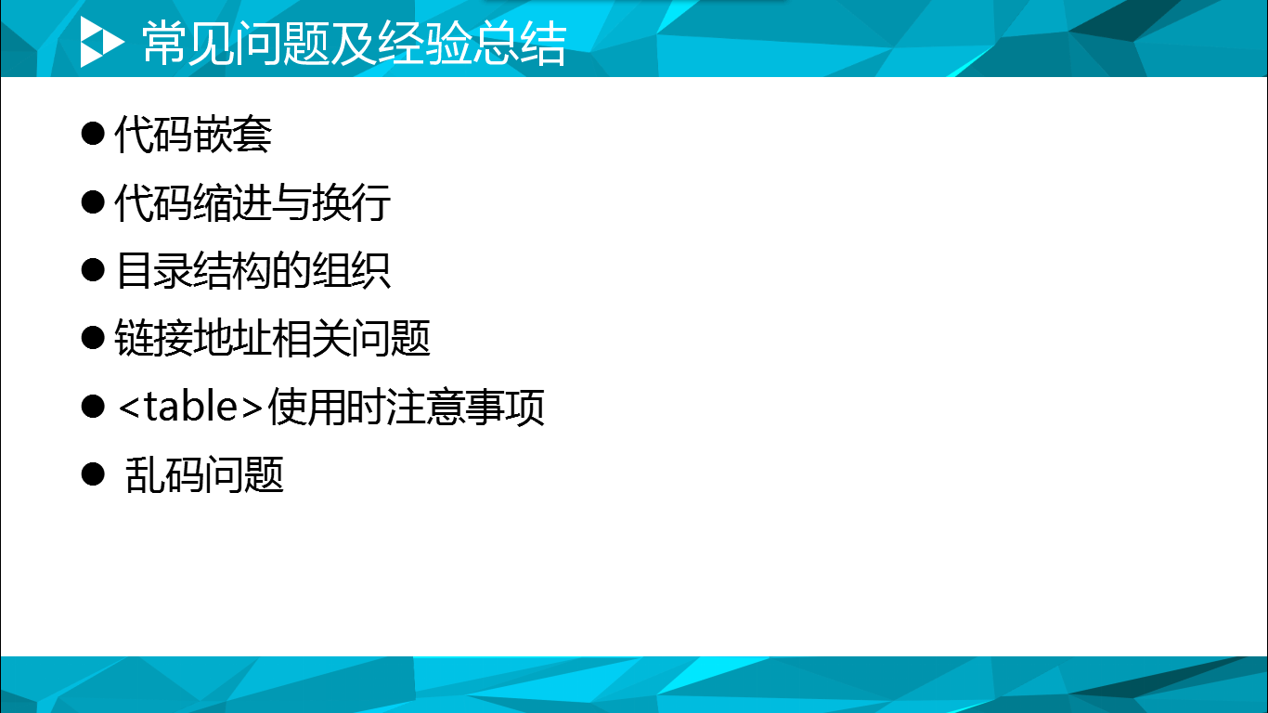
共有这么多，代码嵌套，代码的缩进与换行，目录结构的组织，链接地址相关问题，<table>使用时需要注意的事项，乱码问题。
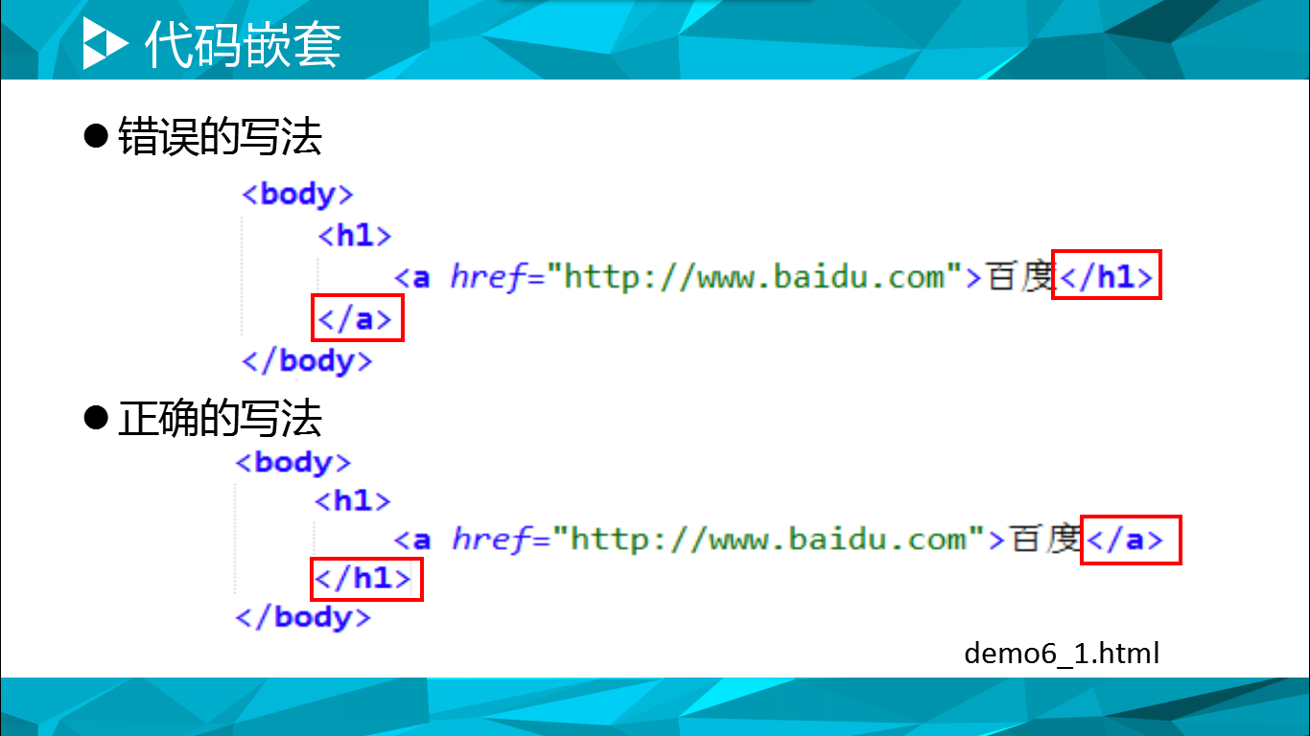
首先看嵌套，一定要弄清楚嵌套的层次关系，结束标签的位置一定要写正确。这里列出了错误写法和正确写法的对比，大家看一下哪里错了？就是结束标签的位置写错了。这是大家在编写网页是需要注意的。
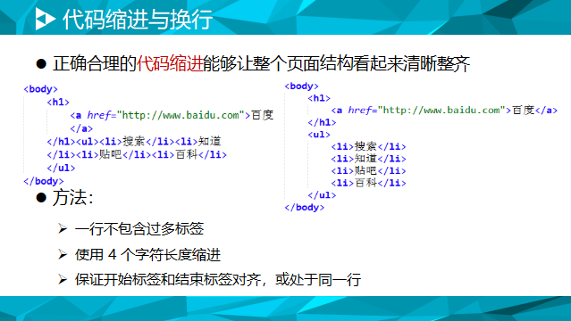
还有就是换行和缩进。合理的缩进与换行可以让整个页面的结构看起来更清晰整齐，增加代码的可读性。这里有一个缩进与换行的方法，或者说是规范，是这样的：一行不包含过多的标签，一般情况下不超过三个，或者说最最多三个，第二：使用4个字符长度缩进，也就是缩进长度是一致的，4的字符，不过这个同学们不用担心，因为我们使用的编辑器做到缩进是基本的功能，最后：保证开始标签和结束标签对齐或者处于同一行。我们看上面的这两个例子，是两个对比的例子，第一个看这个列表，是不是就得看一会儿才能分析清楚有几个列表项，都是什么内容？然后再通过自己大脑的分析得到一个预期的样子，而后面的这个呢？一看是个列表就一目了然了。有4个列表项，分别是搜索，知道，贴吧和百科。
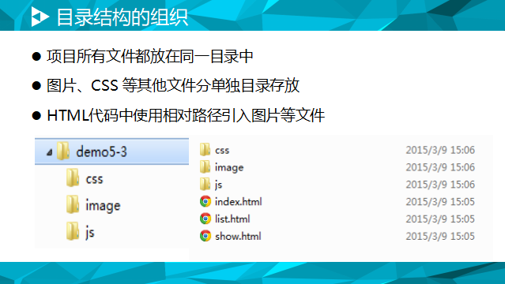
接下来是目录结构的组织，在学习完HTML的时候，其实我们是涉及不到这么复杂的目录结构的，但是现在我们也学习了CSS了，知道了还有CSS样式，有的时候样式文件和HTML文件是分开的，这个时候就涉及到整个项目的文档目录结构的问题了。就像我们看到的这样的目录结构。分为 CSS，image和JS三个文件夹分别来盛放相应的文件。而我们写的如果只有一个网页文件的话，就叫index.html就可以了，如果有很多个页面，是一个比较大的项目（其实稍微有点规模就不只有一个网页文件），就可以把所有的网页文件放到一个HTML文件夹中，这样固定的结构便于相互之间的引用，也便于整个项目的阅读。
这是项目的目录结构问题及经验，下面是链接地址相关的问题，我们一起来看下。
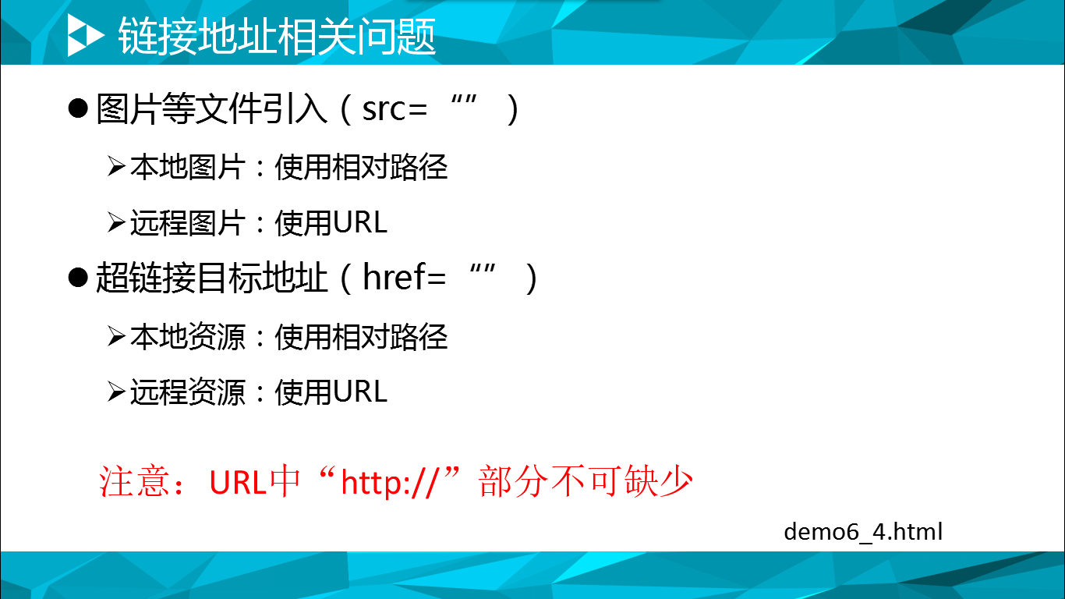
我们学习的不只有一个元素会用到地址链接，其中有这样两种情况：一是图片等文件引入，用的是src这个属性，给这个属性添加的值就就是一个链接，其中分为引用本地的图片，我们推荐使用的是相对路径，当引用远程的图片时，使用的是URL，还记得URL是什么吗？是统一资源路径。还有一种是超链接目标地址，也就是用href属性引用的。这里当引用本地资源时，使用相对路径，引用远程资源时，使用URL，和前一种情况大同小异，这里需要注意的是：在什么情况下用的是src，什么时候使用href。这个一定要记清楚。
还有一个需要注意的就是在URL地址中，http://不能少，少了这个头是找不到的，这个不是相对路径，是绝对路径。
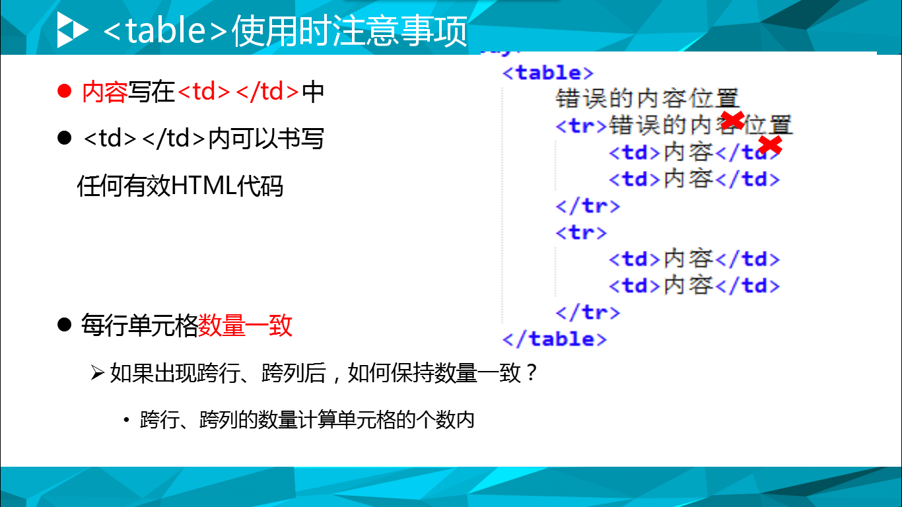
接下来是在<table>表格中，首先内容要写在<td>标签中，也就是单元格中，其中可以书写任何有效的HTML代码。表格中每一行的单元格数量应该是一致的，这样才能都形成一个表格。如果出现跨行或者跨列记得怎么写吗？这里保持小单元格的数量一致，不是跨行或者跨列之后的，而是之前的数量。也就是跨了几列就算几列。看右边的这个图，应该给出了哪些位置是书写错误的，哪些位置是正确的。
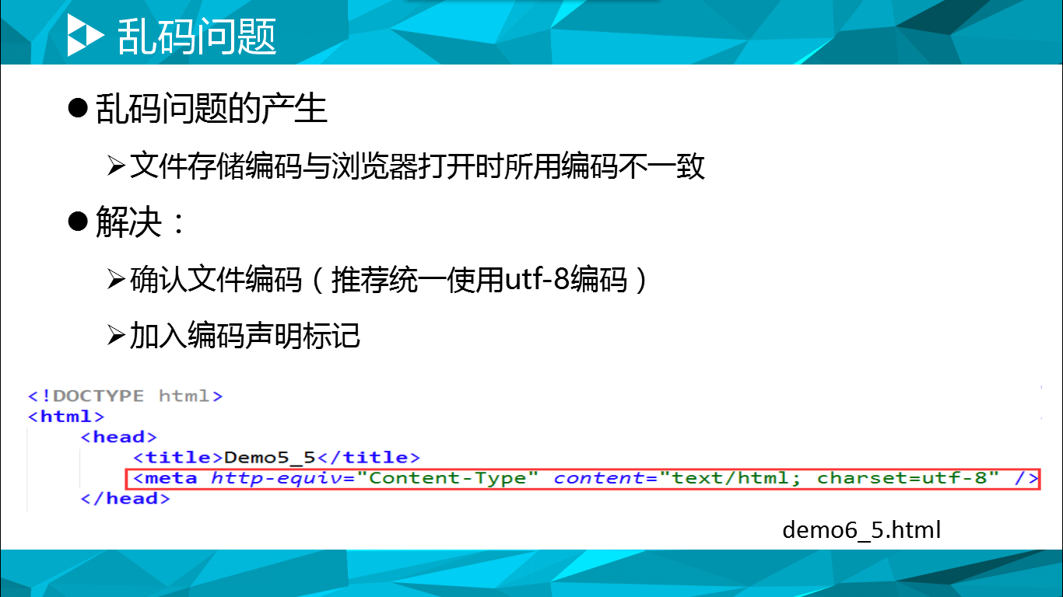
最后一个就是乱码的问题，产生的原因就是文件存储编码与浏览器打开时所用的编码方式不一致。那么解决的办法就是改一致就可以了。我们就是同意给文件就爱上编码声明，推荐使用的编码方式是utf-8。
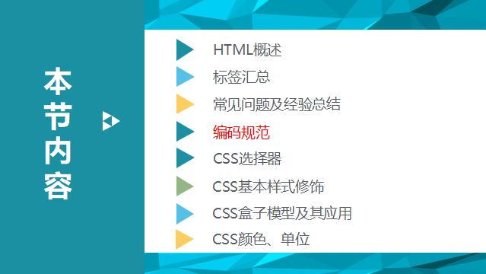
最后我们再一起来看一下HTML语言的编码规范有哪些？其实咱们前面说到的缩进换行，嵌套正确就是编码规范。
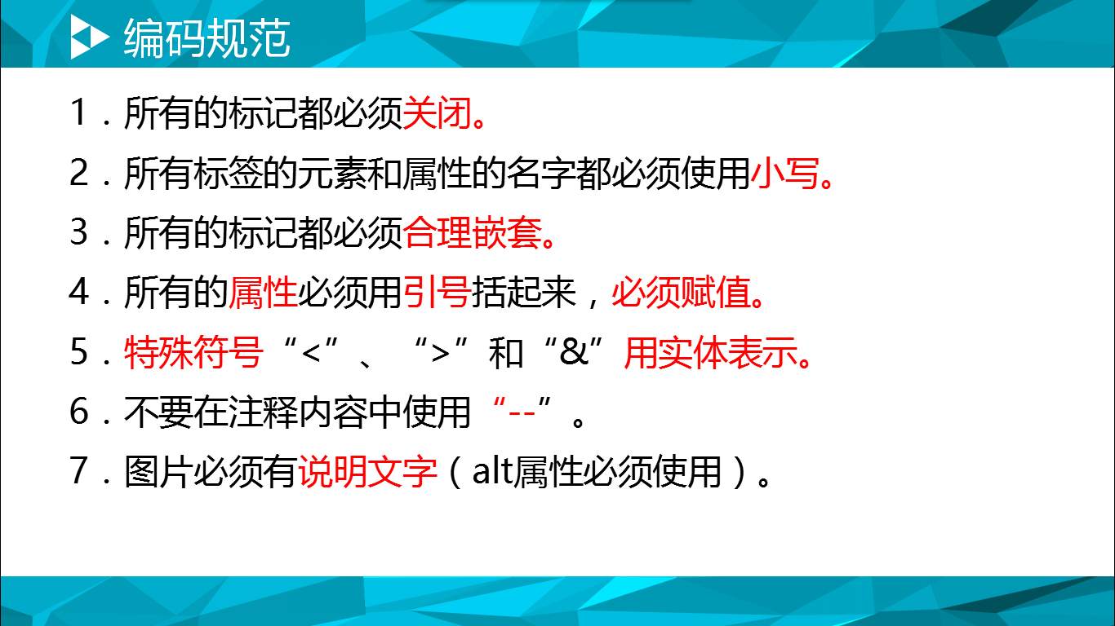
看一下，共有这么多。7条，1. 所有的标签都必须关闭，这里涉及到两类标签，双标签和单标签。2. 所有标签的元素和属性的名字都要是用小写。3. 所有的标签都要合理嵌套，这里和前面是重的。4. 所有的属性必须用引号引起来，必须赋值。5. 特殊字符’<’,’>’和’&’要用实体来表示。6. 在注释中不要是用--，会和注释标签弄混。7. 图片必须有说明文字，也就是alt属性必须使用。
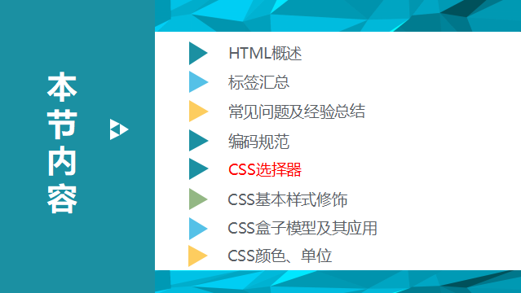
好，对于HTML的复习就到这里，接下来我们又学习了CSS样式，咱们接下来复习一下CSS部分的内容。
咱们从以下几个方面复习：CSS选择器，CSS基本样式，CSS盒子模型及其应用，CSS颜色和单位。这也是按照咱们的学习顺序来的，下面先看第一个：CSS选择器。
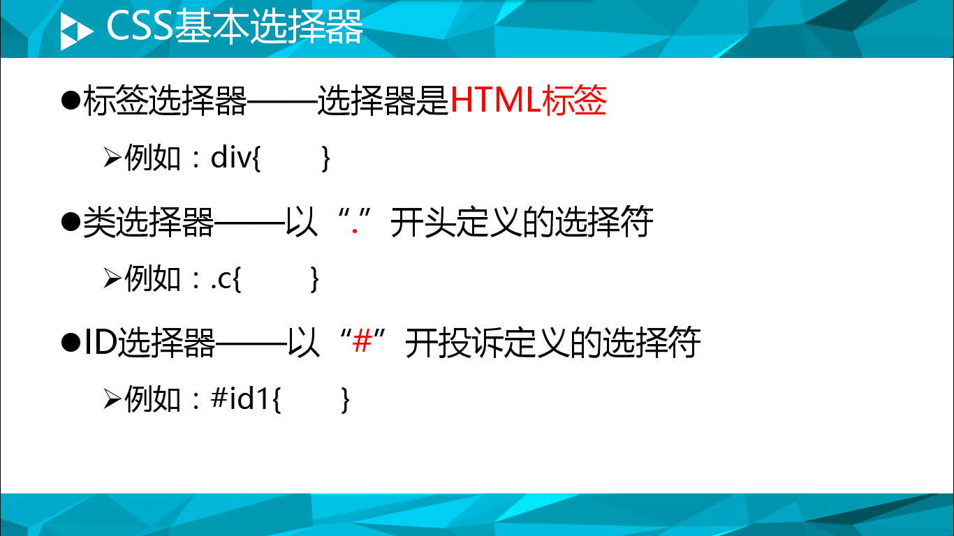
首先是基本选择器，有这三种。标签选择器，类选择器以及ID选择器。大家都应该知道，这三种分别对应相应的标签或标签的属性。还有各自的格式都要怎样写，大家一定要记住，而且要分清，不要弄混，其实用多了，自然就习惯了。
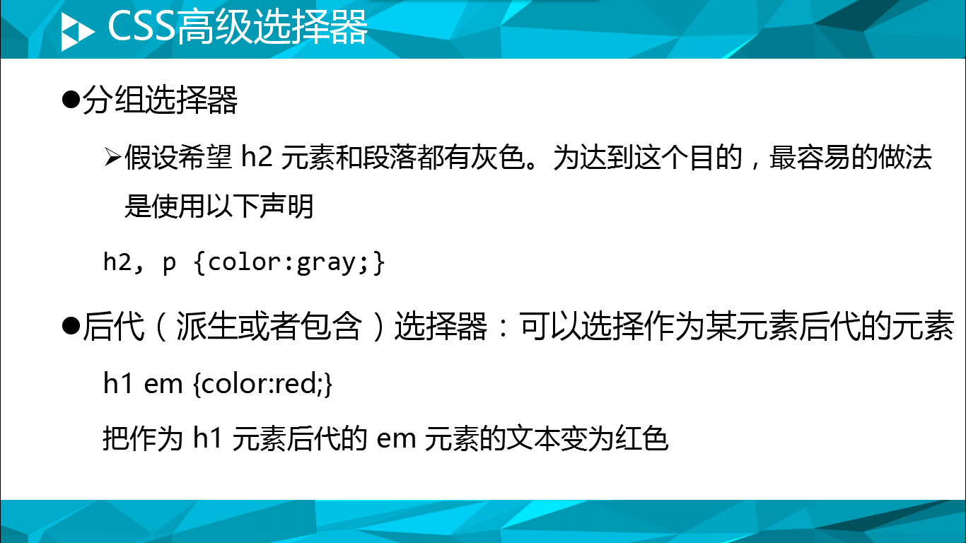
接下来是一些高级一点的选择器，是相对于基本选择器而言，主要有两种，一种是分组选择器，也就是选择的时候选了一组元素，某些元素。另外一种是后代选择器，又叫派生选择器，可以选择作为某元素后代的元素。这里大家也要好好看看，用起来会方便许多。
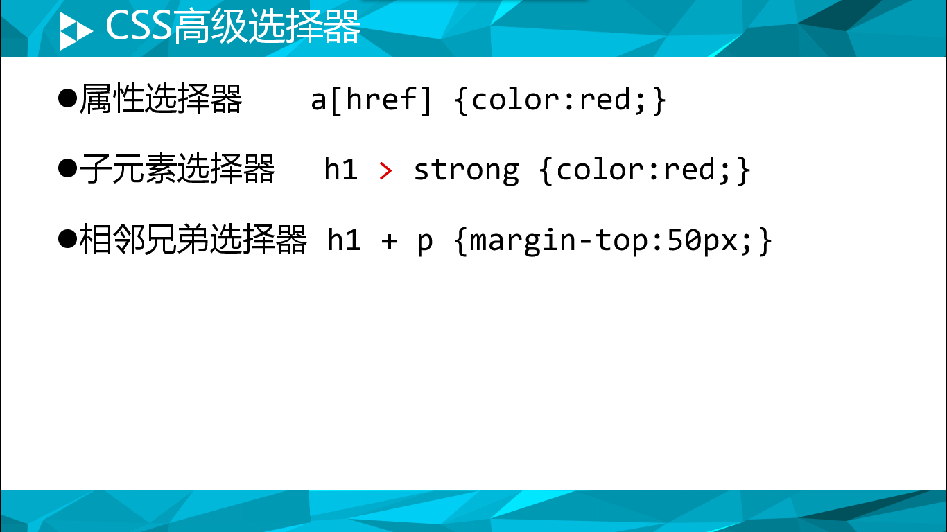
其余的还有一些，我们平时用的也稍微少一些：属性选择器，子元素选择器和相邻兄弟选择器。这些大家就看一下怎么写就可以了，和基本选择器一样，就是有固定的语法规则。如果是属性选择器，选中的是某个元素的某个属性，它的格式是先选中元素，然后加上中括号，中括号中写要选的属性。子元素选择器就是用>来链接下一级元素。相邻兄弟选择器则是用+链接的。
好，关于选择器咱们就看这么多，除了之前课上学习的，还有一些扩展的。
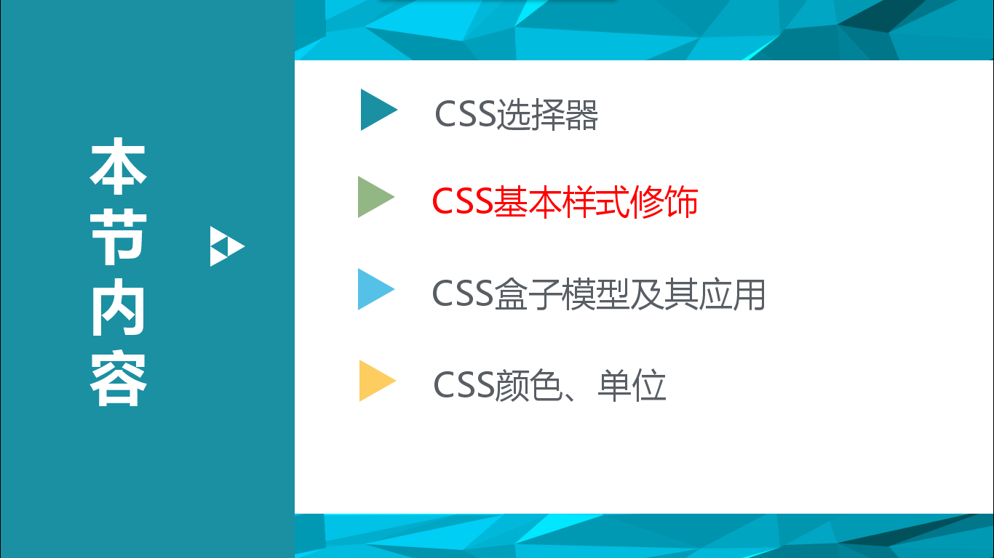
下面咱们来看CSS基本样式修饰。
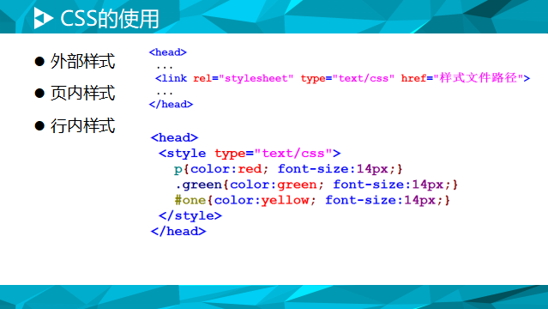
首先我们知道给网页添加CSS样式共有这三种方式：外部样式，页内样式和行内样式。咱们看一下实例代码是怎样写的。右边的三段代码分别对应前面的这三种方式。这是我们首先要知道的，要知道怎样添加样式，在知道有哪些样式？我们知道，不同的元素有不同的样式。
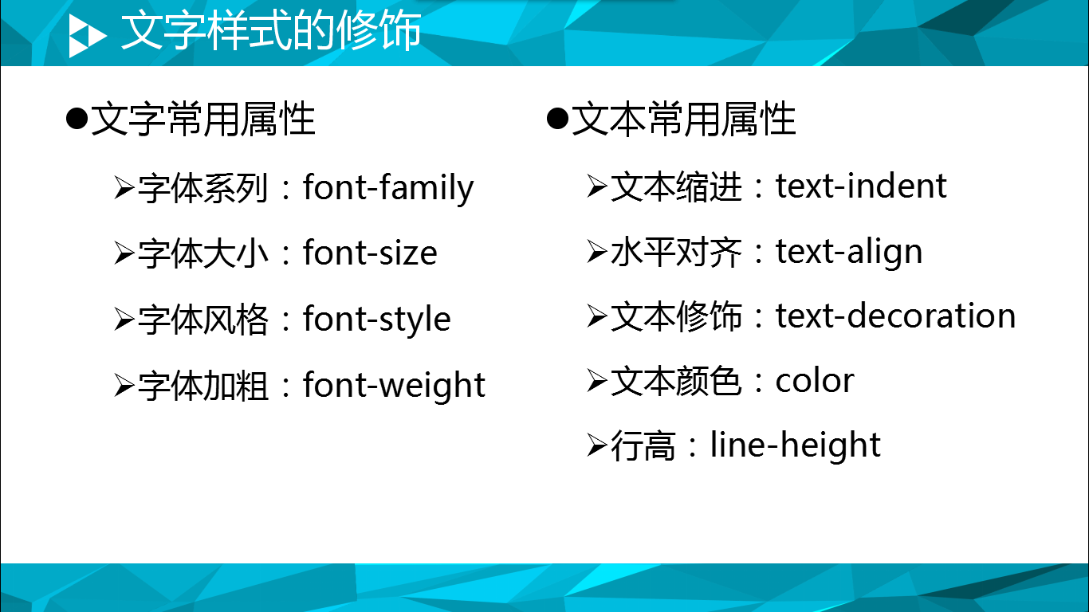
首先咱们先学的添加文本元素，就先来看关于文本元素的一些样式，首先就是关于文字的常用属性，也就是左边列出来的这些：字体系列，其实就是字体：用font-family，字号：font-size，字体风格：font-style，字体加粗：font-weight。右边是文本常用的属性，缩进：text-indent，水平对齐：text-align，文本修饰：text-decoration，文本颜色：color，行高：line-height。这些咱们课上都讲过了，大家应该都知道怎么用。
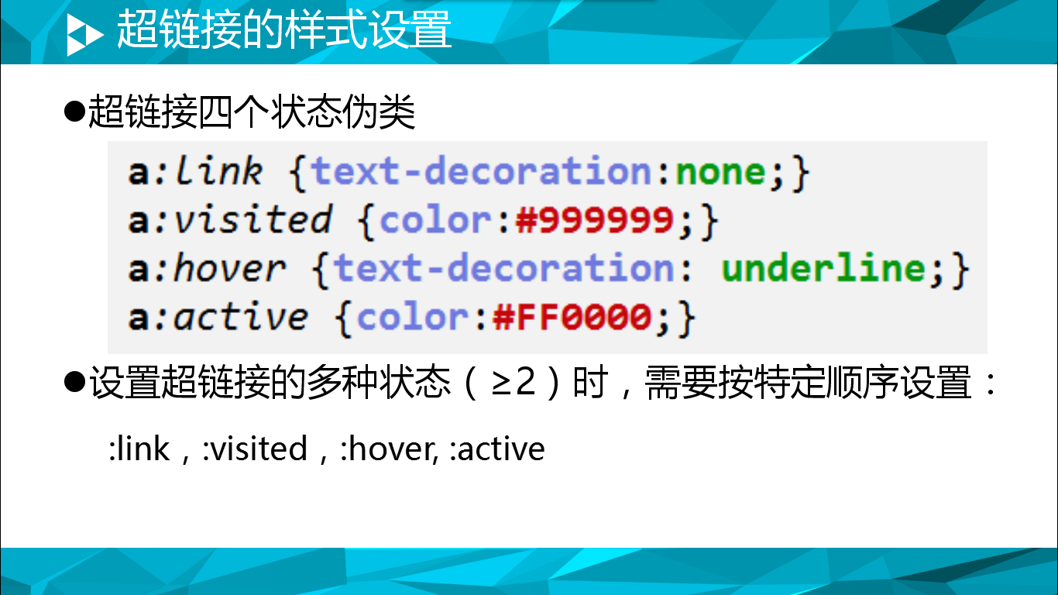
接下来是超链接的样式，超链接比较特殊，它有不同的状态，这里列出了超链接的四个状态，而对这些状态设置样式用的是伪类选择器，他们分别是：:link，:visited，:hover，:active。这里注意的一点是当设置的状态多于两种时，需要按照特定的顺序写，这个顺序就是下面这样的，和咱们上面代码中写的顺序也是一样的。
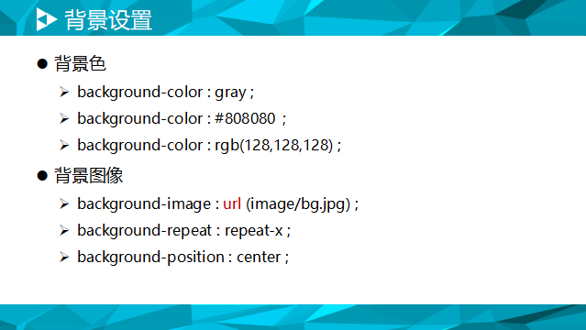
接下来是如何设置背景，也分为两种，一个是背景颜色，一个是背景图片。如果是背景颜色的话就是background-color这个属性，它的值是颜色，有两种表达方式，一种是rgb方式，还有一种是十六进制的方式。如果是北京图片的话，用background-image属性来设置，它的属性值是一个URL地址，链接的资源应该是一张图片。
那么这里提到背景图片了，那就还要涉及到背景图片的呈现方式是怎样的？如下：
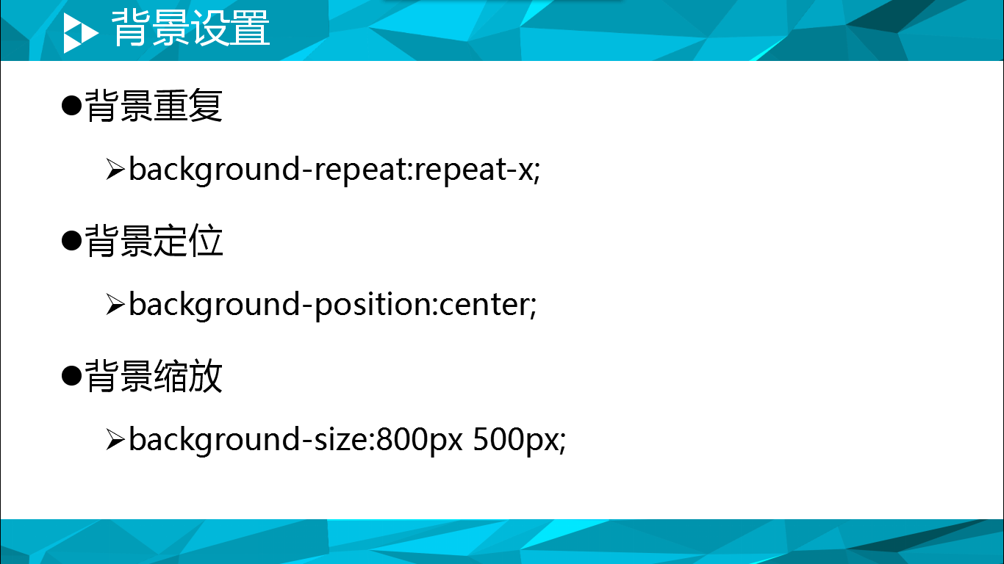
有这三个方面对于背景图片做进一步设置：背景图片是否重复，背景图片的定位以及背景图片的缩放。相对应的就是这三个属性，相信大家都记得，这里就不详细展开说了。
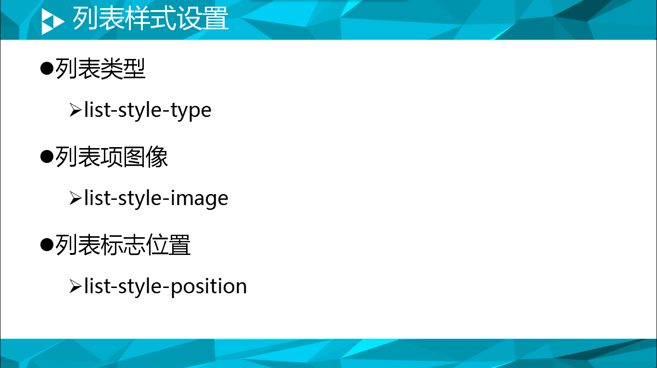
接下来，我们有学习了关于列表的样式设置，专属的有这样几个属性。有列表的类型，列表项图像，列表标志位置，这样三个属性来修饰列表的样式，一些其它像文字什么的是通用样式。
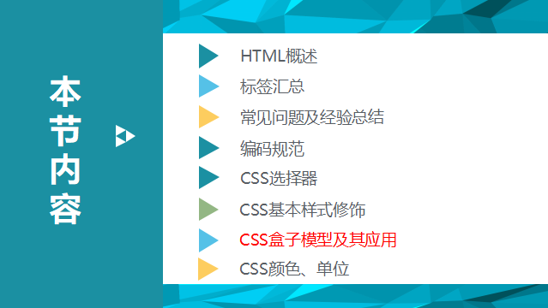
好，那基本样式咱们就看到这里，下面CSS还有一个重头戏就是：盒子模型，下面咱们复习一下CSS盒子模型及其应用。
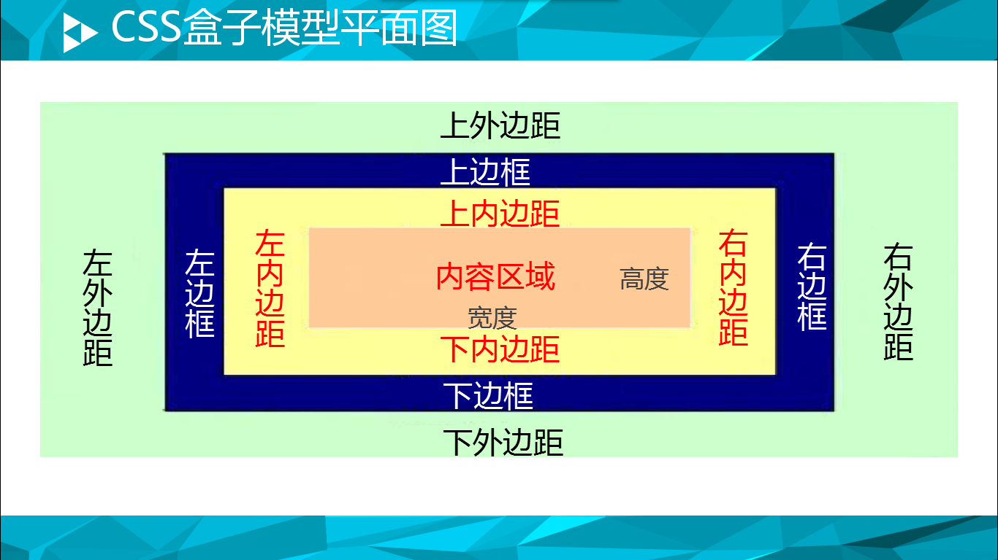
我们首先看到的是盒子模型的平面图，先找一下盒子在哪里？或者说盒子的边儿在哪里？先确定了盒子的边儿，在去确定其他的位置。我们看到蓝色的这个是盒子的便卡谁能，为什么这么宽？因为盒子也有宽度啊。那盒子的里面有粉色和黄色两种颜色，粉色的是内容区域，也就是盒子中的东西，那黄色的就是内边距了。内容到盒子边框的距离就是盒子内部的边距，或者说是盒子和内容的距离。好，里边咱们就分析完了，在分析盒子外部，那也很好说，就是和外部其它元素的距离，称为外边距。还有盒子的宽和高，那盒子的宽和高指的是什么呢？一定要记得，指的是盒子中内容区域的宽和高。而以上我们说的这些变量都是可以设置的。
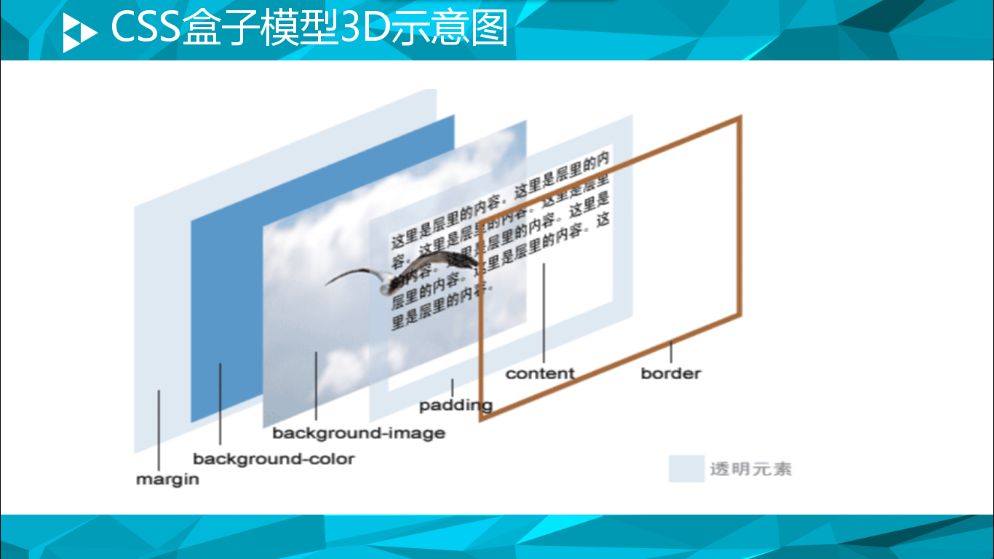
大家应该记得，盒子不只有一个平面模型，还有一个立体模型，描述的是盒子的立体结构，它的每一层都是怎样排列和组成的。我们看到，盒子的这些属性修饰的层次顺序是这样的，最底层的是外边距，再往上是背景颜色，再往上是背景图片，再往上是内边距，再往上是内容，最后，在最上面的是边框。为什么我们要了解这个顺序？因为如上所示的顺序，如果有覆盖的情况，我们要知道自己设置出来的样式为什么显示的是这样的？所以大家要了解盒子的立体模型的结构。
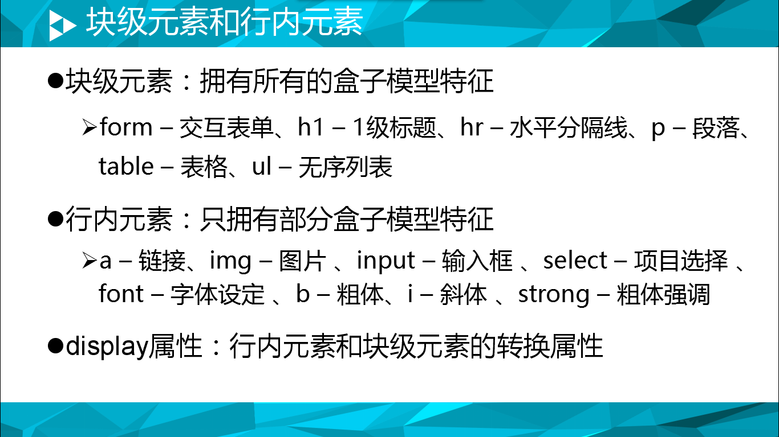
既然看了盒子了，这里就涉及到了块级元素和行内元素了。我们应该知道盒子模型指的就是块级元素，接下来就看一下块级元素和行内元素。块级元素，拥有所有的盒子模型的特征，行内元素：只拥有部分盒子模型的特征，下面还分别列出了有哪些元素是块级元素，哪些元素是行内元素。而且这两种元素是可以相互转换的，设置转换的属性就是display这个属性，它的值如果是inline 的时候，就是行内元素，值是block时，便是块级元素，当它的值是inline-block时，是行内块元素，如果值是none，则该元素不会被显示，会被隐藏。
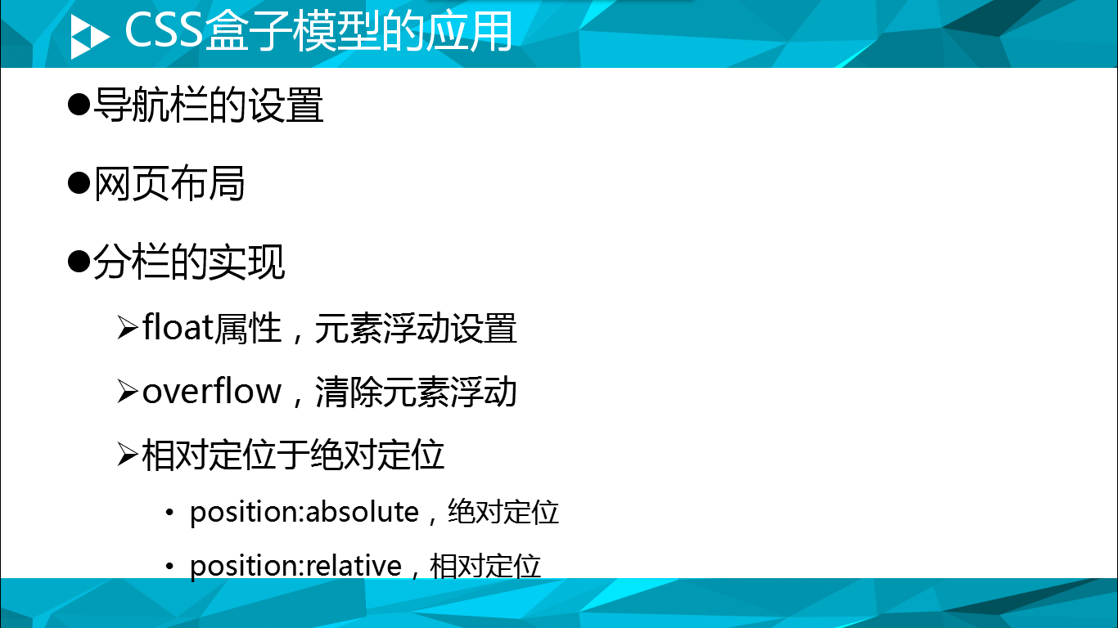
那么盒子模型的应用一般体现在哪些地方呢？有以下这样几种场景用的最多：导航栏的设置，网页布局，分栏的实现。真正到了排版的时候是不是就涉及到布局了？就涉及到元素的浮动问题啦？Float属性。该如何给元素设置浮动属性？设置怎样的浮动属性？而浮动又会对其周围的元素产生影响，那又该如何清除浮动？这些是咱们要重点掌握的内容。
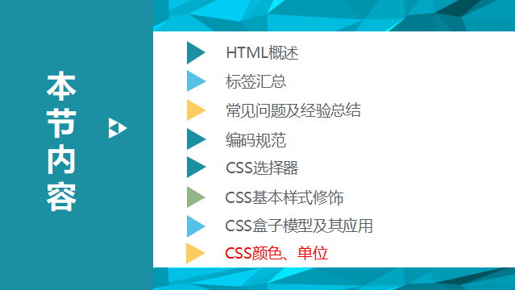
接下来就剩下最后一个内容了，就是CSS样式设置中的颜色和单位，其实颜色咱们刚刚也略微提了一下。
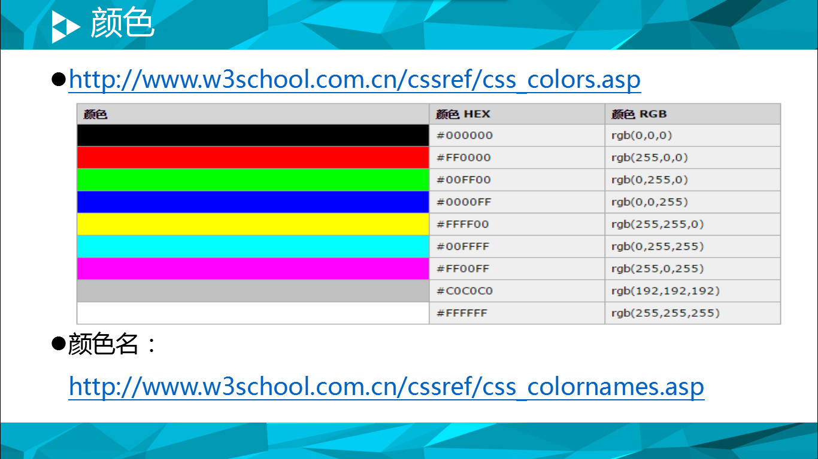
首先关于颜色，咱们讲了两种，一种是rgb颜色格式，还有一种是十六进制颜色格式，其实其表达的颜色都是一样的，只是方式略有不同而已。我们也看到下表列出了常用的颜色。还有两个链接，可以供大家在设置样式的时候作为参照。
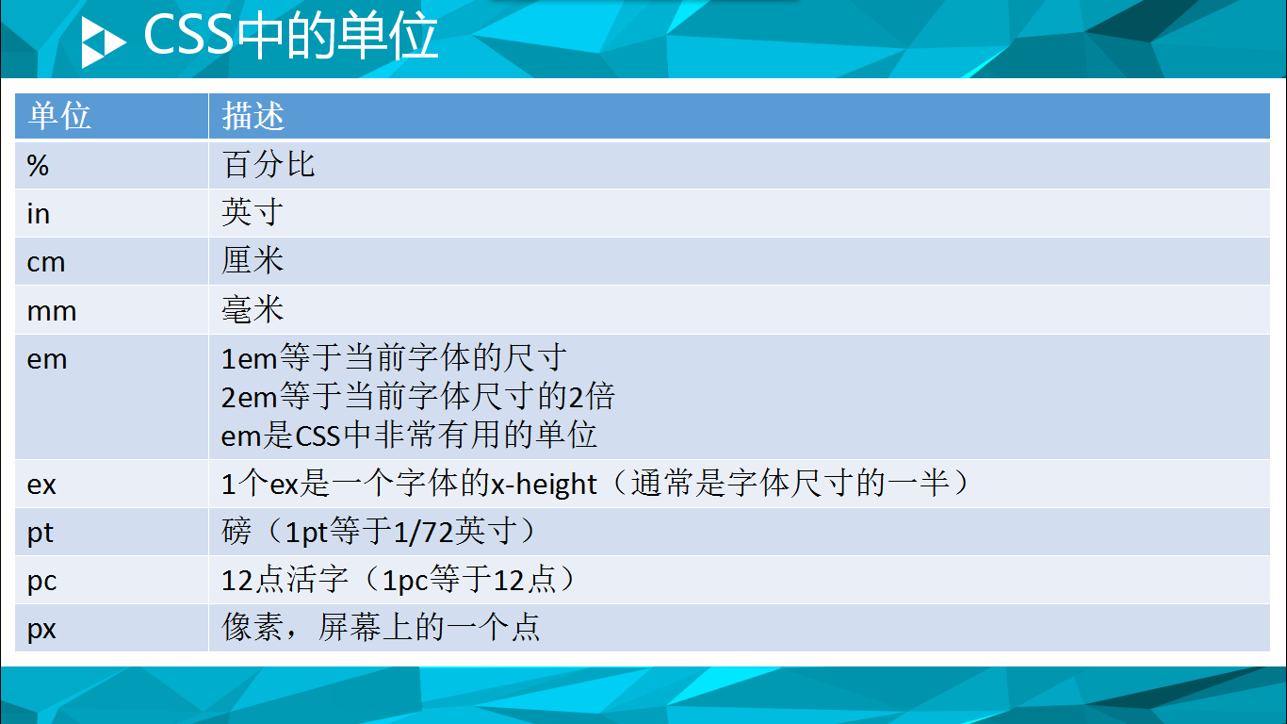
接下来就是单位了，因为很多元素都要设置大小，而且对很多方面设置大小，所以就会用到很多单位，我们一起来回顾一下都有哪些单位。我们给出一个表格，已经列出了常用的单位。这些里面我们常用的有px，%，em等。
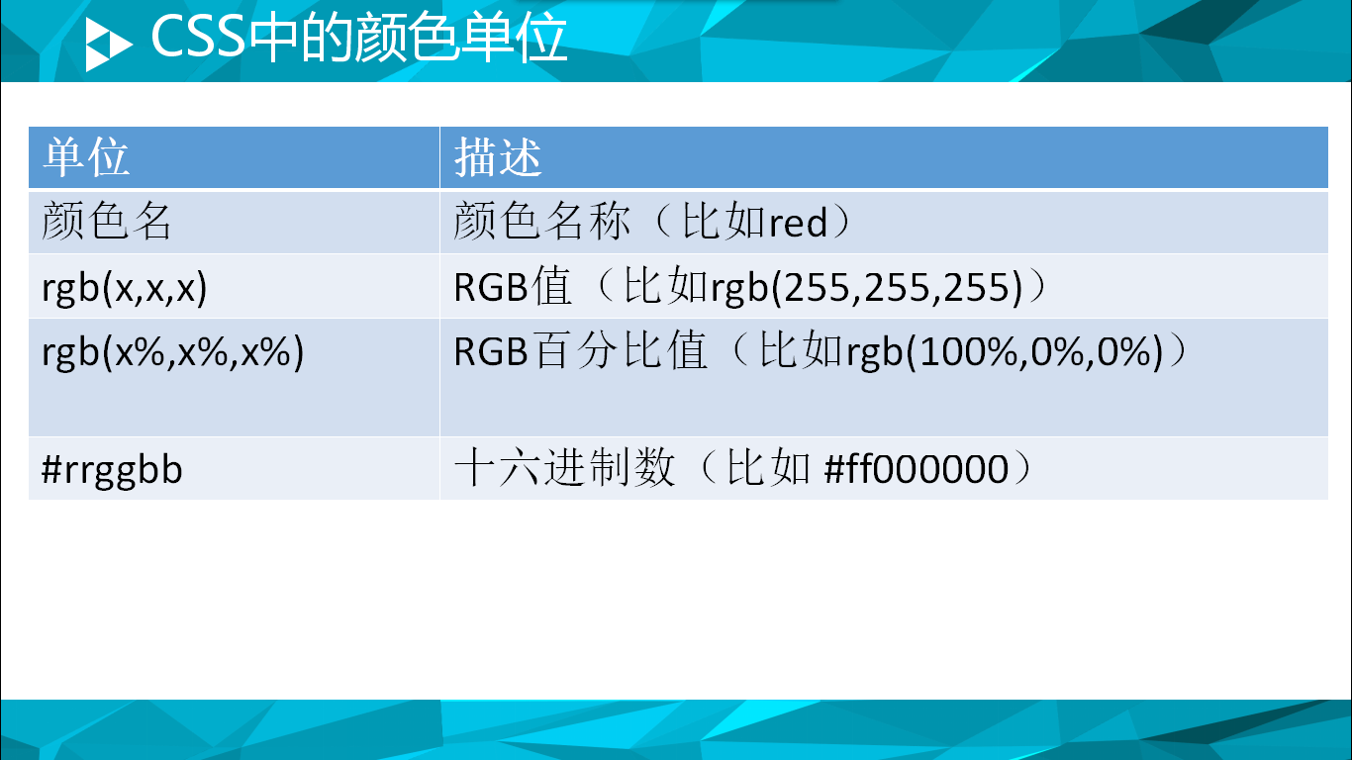
还有关于颜色的单位，其实也算不上是颜色的单位，不同的组合就代表不同的颜色。这里有这样三种表示方式，都写的很清楚。

内容小结
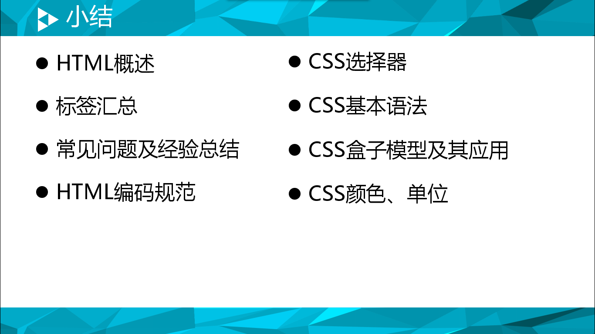
最后小结一下，咱们今天一共复习了这么多内容，咱们这学期也学习了这么多内容，总结起来看着少，但是展开是有很多内容的，这只是一个框架，希望大家能够通过这个框架展开每一个细节。

谢谢，这节课就讲到这里。

布置作业

课外补充

